Министерство науки и высшего образования Российской Федерации
Федеральное государственное бюджетное образовательное учреждение высшего образования «Российский химико-технологический университет имени Д.И. Менделеева»
Факультет цифровых технологий и химического инжиниринга
Кафедра информационных компьютерных технологий

ОТЧЕТ ПО ПРАКТИЧЕСКОЙ РАБОТЕ № 3
ПО 2 КУРСУ
«ЦИФРОВОЕ МОДЕЛИРОВАНИЕ ФИЗИКО-ХИМИЧЕСКИХ СИСТЕМ»:
«Разработка ML-модели для предсказания физико-химического свойства (Cp) и анализ зависимости Cp(T, P)»

Преподаватель Митричев И.И.

СТУДЕНТ группы КС-23 Папихин В. Е.

Москва 2026
Задание
Разработать ML-модель для предсказания физико-химического свойства. Число параметров в модели определить из правила. Построить графики зависимости Свойства от Температуры [K] для различных значений P=const [бар], на графиках отметить точками экспериментальные значения из БД, линиями – результаты предсказания модели. Предсказать свойство для указанных значений давления и температуры и отметить на тех же графиках цветными точками. Модель сдается в виде кода и сохраняется в файле .keras.
Вариант 6: Бутан (газ) Изобарная теплоемкость T 430 p 1
Теоретическое обоснование решения
В данной работе разработана модель машинного обучения на основе нейронной сети для предсказания теплоёмкости (Cp) бутана в зависимости от температуры и давления.
В качестве входных параметров модели используются: температура (T, K), давление (P, bar).
Выходной параметр - теплоёмкость (Cp, кДж/(моль·К)).
Перед обучением данные нормализуются в диапазон [0.1; 1.0]. Это необходимо для повышения устойчивости и скорости обучения нейронной сети. После получения предсказаний выполняется обратная денормализация для возвращения значений к физическим единицам.
Модель представляет собой полносвязную нейронную сеть (Sequential), состоящую из входного слоя, скрытого слоя с сигмоидальной функцией активации, выходного линейного слоя.
Обучение проводится с использованием оптимизатора Adam и функции потерь MAE (средняя абсолютная ошибка).
Для оценки качества модели применяется k-fold кросс-валидация (5 разбиений). Это позволяет использовать все данные как для обучения, так и для тестирования, снизить влияние случайного разбиения, а так же получить более надёжную оценку качества модели.
MAE (Mean Absolute Error) - средняя абсолютная ошибка:
показывает, насколько в среднем предсказание отличается от реального значения.
MAPE (Mean Absolute Percentage Error) - средняя относительная ошибка в процентах
train - ошибка на обучающей выборке
test - ошибка на тестовой выборке
total - ошибка на всех данных
На основе MAPE выбирается лучшая модель.
Количество параметров нейронной сети
Нейронная сеть состоит из полносвязных слоёв (Dense). Каждый нейрон такого слоя имеет набор обучаемых параметров: веса и смещение (bias).
Количество параметров слоя определяется по формуле:
$$N_{param}=(N_{in}⋅N_{out})+N_{out}$$
$N_{in}$ - число входных параметров слоя,
$N_{out}$ - число нейронов в слое.
Первая часть формулы соответствует весовым коэффициентам, вторая - смещениям (bias).
В данной работе используется модель с двумя входными параметрами (температура и давление), одним скрытым слоем и одним выходным слоем.
Для первого слоя $\left(2⋅2\right)+2=6$
Для второго слоя $(2⋅1)+1=3$
Таким образом, общее количество обучаемых параметров модели составляет $6+3=9$.

В данной работе рассматривается теплоёмкость вещества как функция температуры и давления.
Теплоёмкость (Cp) - это количество теплоты, необходимое для повышения температуры одного моля вещества на 1 К при постоянном давлении. Она характеризует способность вещества аккумулировать энергию и является важной термодинамической величиной.

При постоянном давлении теплоёмкость определяется как:
$$C_{p}={\left(\frac{∂H}{∂T}\right)}_{P}$$
$H$ - энтальпия системы,
$T$ - температура,
Индекс $P$означает постоянное давление.
Для реальных веществ теплоёмкость зависит от температуры, а также может зависеть от давления, особенно при высоких давлениях. Это связано с изменением межмолекулярных взаимодействий и структурных характеристик вещества.
Для газов при низком давлении зависимость $C_{p}(T)$определяется степенями свободы молекулы (поступательными, вращательными и колебательными). С ростом температуры активируются дополнительные колебательные степени свободы, что приводит к увеличению теплоёмкости.
При повышении давления усиливаются межмолекулярные взаимодействия, что также может влиять на значение теплоёмкости.
В данной работе зависимость $C_{p}=f(T,P)$аппроксимируется с помощью модели машинного обучения на основе экспериментальных данных.
Код
from math import log
from math import exp
from numpy import mean
import numpy as np
import pandas as pd
from sklearn.model_selection import RepeatedKFold
from keras.models import Sequential
from keras.layers import Dense
from keras import optimizers
from matplotlib import pyplot as plt
def get_dataset():
# X: samples * inputs
# y: samples * outputs
data = pd.read_csv("./data/data_butane_gas_thermal_conductivity.csv")
# data=data[data["GL"]==0]
X = data[["Temperature", "Pressure"]].to_numpy()
y = data[["Cp"]].to_numpy() # ,"GL"
return X, y
# get the model
def get_model(n_inputs, n_outputs):
model = Sequential()
model.add(Dense(2, input_dim=n_inputs, activation='sigmoid'))
model.add(Dense(n_outputs, activation='linear'))
opt1 = optimizers.Adam(learning_rate=0.005)
model.compile(loss='mae', metrics=['mape'], optimizer=opt1)
model.summary()
return model
# evaluate a model using repeated k-fold cross-validation
def evaluate_model(X, y):
n_inputs, n_outputs = X.shape[1], y.shape[1]
print("Inputs = ", n_inputs, " Outputs = ", n_outputs)
# define evaluation procedure
cv = RepeatedKFold(n_splits=5, n_repeats=1, random_state=22527)
# enumerate folds
i = 0
MAPE = 300
##K-fold
for train_ix, test_ix in cv.split(X):
# prepare data
i = i + 1
##for K-fold
X_train, X_test = X[train_ix], X[test_ix]
y_train, y_test = y[train_ix], y[test_ix]
# define model
model = get_model(n_inputs, n_outputs)
# fit model
history = model.fit(X_train, y_train, verbose=0, epochs=1000) # type: ignore
plt.plot(history.history['loss'])
plt.title('model loss')
plt.ylabel('loss')
plt.xlabel('epoch')
plt.legend(['train', 'val'], loc='upper left')
plt.show() # thx https://stackoverflow.com/a/56807595
# evaluate model on test set
[mae_train, mape_train] = model.evaluate(X_train, y_train)
[mae_test, mape_test] = model.evaluate(X_test, y_test)
[mae, mape] = model.evaluate(X, y)
if (mape < MAPE):
MAPE = mape
model2 = model
print("Saving model...")
# store result
print('fold: %d' % i)
print('> MAE train: %.3f' % mae_train)
print('> MAE test: %.3f' % mae_test)
print('> MAPE train: %.3f' % mape_train)
print('> MAPE test: %.3f' % mape_test)
print('> MAE total: %.3f' % mae)
print('> MAPE total: %.3f' % mape)
return mae, mape, model2
def normalize_data(X):
nX = X.copy();
minsX = []
maxsX = []
for j in range(0, X.shape[1]):
minsX.append(min(X[:, j]))
maxsX.append(max(X[:, j]))
for i in range(0, X.shape[0]):
nX[i, j] = (X[i, j] - minsX[j]) / (maxsX[j] - minsX[j]) * 0.9 + 0.1
return nX, minsX, maxsX
def denormalize_data(X, minsX, maxsX):
dX = X.copy();
for j in range(0, X.shape[1]):
for i in range(0, X.shape[0]):
dX[i, j] = ((X[i, j] - 0.1) / 0.9) * (maxsX[j] - minsX[j]) + minsX[j]
return dX
# Функция для предсказания и построения графиков
def predict_and_plot(model, X, y, minsX, maxsX, minsy, maxsy):
# Предсказание для всех точек
new_y = model.predict(X)
dnX = denormalize_data(X, minsX, maxsX)
dny = denormalize_data(y, minsy, maxsy)
new_y = denormalize_data(new_y, minsy, maxsy)
# Предсказание для T=430K, P=1 бар
T_target = 430 # K
P_target = 1 # бар
# Создание графиков
fig, axes = plt.subplots(2, 1, figsize=(10, 14))
fig.suptitle('Теплопроводность бутана (газ)', fontsize=16)
# Получаем уникальные давления из данных
unique_pressures = np.sort(np.unique(dnX[:, 1]))
# Линейная интерполяция по давлению для строгого расчета при P_target
def predict_at_pressure(temp_values, pressure_target):
lower_candidates = unique_pressures[unique_pressures <= pressure_target]
upper_candidates = unique_pressures[unique_pressures >= pressure_target]
p_low = lower_candidates[-1] if lower_candidates.size > 0 else unique_pressures[0]
p_high = upper_candidates[0] if upper_candidates.size > 0 else unique_pressures[-1]
# Если точное давление есть в данных, интерполяция не нужна
if np.isclose(p_low, p_high):
X_eval = np.column_stack([temp_values, np.full_like(temp_values, p_low, dtype=float)])
X_eval_norm = X_eval.copy()
for j in range(X_eval.shape[1]):
X_eval_norm[:, j] = (X_eval[:, j] - minsX[j]) / (maxsX[j] - minsX[j]) * 0.9 + 0.1
y_eval_norm = model.predict(X_eval_norm, verbose=0)
y_eval = denormalize_data(y_eval_norm, minsy, maxsy)
return y_eval[:, 0], p_low, p_high
X_low = np.column_stack([temp_values, np.full_like(temp_values, p_low, dtype=float)])
X_high = np.column_stack([temp_values, np.full_like(temp_values, p_high, dtype=float)])
X_low_norm = X_low.copy()
X_high_norm = X_high.copy()
for j in range(X_low.shape[1]):
X_low_norm[:, j] = (X_low[:, j] - minsX[j]) / (maxsX[j] - minsX[j]) * 0.9 + 0.1
X_high_norm[:, j] = (X_high[:, j] - minsX[j]) / (maxsX[j] - minsX[j]) * 0.9 + 0.1
y_low = denormalize_data(model.predict(X_low_norm, verbose=0), minsy, maxsy)[:, 0]
y_high = denormalize_data(model.predict(X_high_norm, verbose=0), minsy, maxsy)[:, 0]
w = (pressure_target - p_low) / (p_high - p_low)
y_interp = y_low + w * (y_high - y_low)
return y_interp, p_low, p_high
# Строгое предсказание при P=1 бар через интерполяцию
y_target_arr, p_low, p_high = predict_at_pressure(np.array([T_target], dtype=float), P_target)
y_target = y_target_arr[0]
print(
f"\nПредсказанное значение теплопроводности при T={T_target}K, P={P_target} бар: {y_target:.3f} мВт/м·K")
if not np.isclose(p_low, p_high):
print(f"Интерполяция выполнена между линиями P={p_low:.3f} и P={p_high:.3f} бар.")
# График 1: Зависимость от температуры при разных давлениях
ax1 = axes[0]
colors = plt.cm.viridis(np.linspace(0, 1, len(unique_pressures)))
for pressure, color in zip(unique_pressures, colors):
# Фильтруем данные для данного давления
mask = dnX[:, 1] == pressure
if np.sum(mask) > 1: # Нужно минимум 2 точки для построения линии
# Сортируем по температуре
temp_exp = dnX[mask, 0]
cp_points = dny[mask, 0]
sort_idx = np.argsort(temp_exp)
temp_exp = temp_exp[sort_idx]
cp_points = cp_points[sort_idx]
temp_model = temp_exp
# Предсказания модели для этих точек
X_plot = np.column_stack([temp_model, np.full_like(temp_model, pressure)])
X_plot_norm = X_plot.copy()
for j in range(X_plot.shape[1]):
X_plot_norm[:, j] = (X_plot[:, j] - minsX[j]) / (maxsX[j] - minsX[j]) * 0.9 + 0.1
y_plot_norm = model.predict(X_plot_norm, verbose=0)
y_plot = denormalize_data(y_plot_norm, minsy, maxsy)
# Экспериментальные точки
ax1.plot(temp_exp, cp_points, 'o', color=color, markersize=6,
label=f'P={pressure:.1f} бар (эксп)', alpha=0.7)
# Линия предсказания
ax1.plot(temp_model, y_plot, '-', color=color, linewidth=2,
label=f'P={pressure:.1f} бар (модель)', alpha=0.8)
# Интерполированная линия строго для P_target
temp_interp = np.sort(np.unique(np.append(dnX[:, 0], T_target)))
y_interp_line, _, _ = predict_at_pressure(temp_interp.astype(float), P_target)
ax1.plot(temp_interp, y_interp_line, 'k--', linewidth=2.5,
label=f'P={P_target:.1f} бар (интерполяция)')
# Точка предсказания лежит на интерполированной линии
ax1.plot(T_target, y_target, '*', color='red', markersize=15,
label=f'Предсказание: {T_target}K, {P_target:.1f}бар', markeredgecolor='black', markeredgewidth=1)
ax1.set_xlabel('Температура [K]', fontsize=12)
ax1.set_ylabel('Теплопроводность [мВт/м·K]', fontsize=12)
ax1.set_title('Зависимость теплопроводности от температуры', fontsize=12)
ax1.legend(bbox_to_anchor=(1.05, 1), loc='upper left', fontsize=8)
ax1.grid(True, alpha=0.3)
# График 2: Сравнение экспериментальных и предсказанных значений
ax2 = axes[1]
ax2.plot(dny[:, 0], new_y[:, 0], '.', alpha=0.5, markersize=8)
ax2.axline((0, 0), slope=1, color='r', linestyle='--', linewidth=2, label='Идеальное совпадение')
mae_value = np.mean(np.abs(dny[:, 0] - new_y[:, 0]))
ax2.text(0.05, 0.95, f'MAE = {mae_value:.3f}', transform=ax2.transAxes,
fontsize=12, verticalalignment='top', bbox=dict(boxstyle='round', facecolor='wheat', alpha=0.5))
ax2.set_xlabel('Экспериментальные значения [мВт/м·K]', fontsize=12)
ax2.set_ylabel('Предсказанные значения [мВт/м·K]', fontsize=12)
ax2.set_title('Сравнение экспериментальных и предсказанных значений', fontsize=12)
ax2.legend(fontsize=10)
ax2.grid(True, alpha=0.3)
plt.tight_layout()
plt.show()
return y_target
# load dataset
X, y = get_dataset()
X, minsX, maxsX = normalize_data(X)
y, minsy, maxsy = normalize_data(y)
# evaluate model
mae_score, mape, model = evaluate_model(X, y)
model.save('./content/Lab2_ML_Butane.keras')
print('MAE: %.3f MAPE: %.3f' % (mae_score, mape))
# Предсказание и построение графиков
predicted_value = predict_and_plot(model, X, y, minsX, maxsX, minsy, maxsy)
# Дополнительный вывод результатов
print("\n" + "=" * 50)
print("РЕЗУЛЬТАТЫ ПРЕДСКАЗАНИЯ")
print("=" * 50)
print(f"Температура: 430 K")
print(f"Давление: 1 бар")
print(f"Предсказанная теплопроводность: {predicted_value:.3f} мВт/м·K")
print("=" * 50)
Результаты расчетов
В каждой итерации кросс-валидации создаётся и обучается новая модель с одинаковой архитектурой, но на различных подвыборках данных. Это позволяет оценить устойчивость и обобщающую способность модели.
Вот графики каждой из моделей:
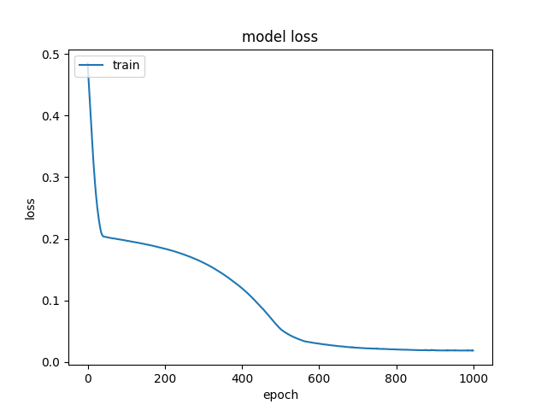
Рис.1 График модели 1
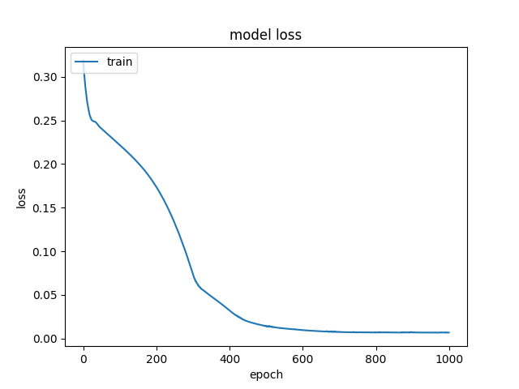
Рис.2 График модели 2
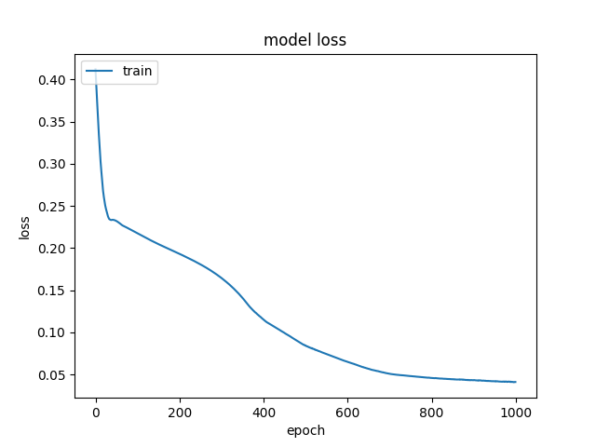
Рис.3 График модели 3
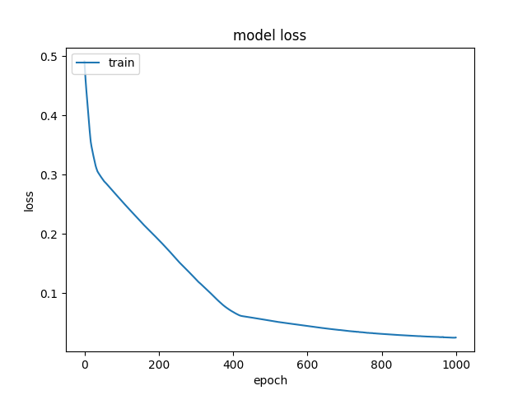
Рис.4 График модели 4
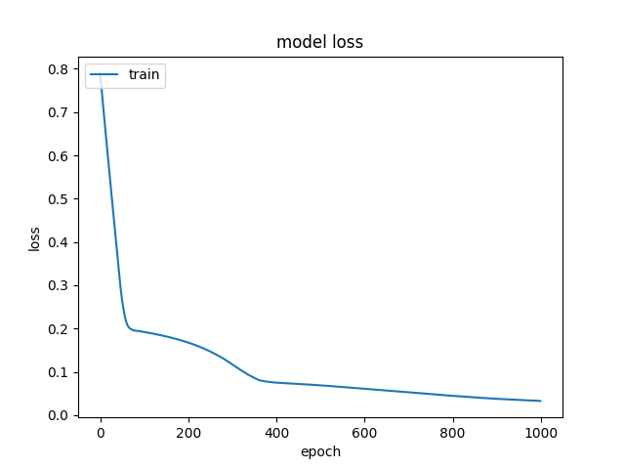
Рис.5 График модели 5
Минимальное значение train в модели 4. Значит она будет выбрана для формирования предсказания.

